管理体系审核记录表
过程与活动、  抽样计划 | 涉及  条款 | 受审核部门：策划运营部 主管领导：孙玮 陪同人员：朱琳 | 判定
 |  | 审核员：朱晓丽 审核时间：2023.1.10
审核条款：QMS: 5.3、6.2、8.1、8.3
OHS: 5.3、6.2，6.1.2、8.1、8.2
组织的岗位、职责权限 | QO  5.3 | 策划运营部负责人：孙玮  策划运营部主要职责：负责产品实现的策划，视频设计；  负责部门与职业健康有关的过程  负责人清楚其职责。 | Y
目标和方案 | QO  6.2 | 部门目标： 完成情况  1、服务任务按时完成率≥98% 100%  2、视频一次性验收合格率≥98% 100%  3、火灾发生为零 0  4、重大人员伤害事故为零 0  5、重大交通事故为零 0  每季度组织一次对目标、指标管理方案进行程度、完成情况的考核，提供安全目标、指标考核记录  从2022年1-4季度的目标、指标管理方案完成情况考核来看，达到了阶段性的目标要求。  制定的指标和管理方案基本可行。 | Y
环境因素、危险源 | O6.1.2 | 查企业编制了《危险源辨识、评价控制程序》，用于识别和控制与各过程相关的环境因素和危险源，并确定重要环境因素，不可接受风险及控制办法。  提供《危险源清单、辨识及风险评价记录》，策划运营部识别出危险源主要包括：企业办公地触电危险、电气火灾、驾驶外出的交通风险、办公过程的烫伤、滑倒摔伤、自身防护不到位、防疫物资配备到位、人员交叉感染引起病毒感染等的风险，采用LEC定量评价法评估出不可接受风险，编制了《不可接受风险清单》，不可接受风险为：潜在火灾、交通事故、意外伤害。  对识别出的重要环境因素和不可接受风险，均制定了相应的管理措施如废弃物管理办法、应急预案、培训、演练、定期检查等。 | Y
运行的策划和控制 | Q8.1 | 公司对服务质量目标、产品设计实现过程、服务过程以及产品接收准则进行了策划，并规定了所需的记录。  该公司的产品/服务为：视频（企业、产品宣传、线上教育课程）的策划、设计、拍摄、制作。  流程：  视频(企业、产品宣传，线上教育课程)的策划、设计、拍摄、制作：客户需求-策划-设计--客户确认-现场拍摄-制作--交付。  公司主要办公、服务基本设施: Adobe Photoshop、Adobe Illustrator、Adobe Premiere、Adobe After Effects、电脑、打印机、相机、相机配件、摄影常用设备等，基本满足要求  服务过程配备有检查表格和检查人员，编制了监视和测量规程，对服务质量进行检查、对顾客满意度进行调查，制定了对应表格。  编制了国家精品在线开放课程拍摄制作标准、MOOC在线课程拍摄制作标准、环境、安全管理制度等  相关法律法规要求《安全生产法》、《产品质量法》、《民法典》、《计量法》、《消费者权益保护法》等  产品执行标准：MOOC在线课程拍摄制作标准、国家精品在线开放课程拍摄制作标准、中国教师研修网教育视频技术标准、CY/T 48.4-2008音像制品质量技术要求 第4部分:数字视频光盘(VCD)、DB11/T 384.16-2018图像信息管理系统技术规范 第16部分:视频图像字符叠加要求GB/T 32944-2016影视拍摄基地服务规范等
设计开发 | Q8.3 | 在质量管理手册产品实现的策划中对产品的质量目标和要求；针对产品确定过程、文件和资源的需求；产品所要求的验证、确认、监视、检验和试验活动，以及产品接收准则；实现过程及产品满足要求提供证据所需的记录等各项内容进行了策划，包括对特殊项目或合同的质量计划等内容，基本满足要求。  - 执行顾客要求、产品技术标准：MOOC在线课程拍摄制作标准、国家精品在线开放课程拍摄制作标准、中国教师研修网教育视频技术标准、CY/T 48.4-2008音像制品质量技术要求 第4部分:数字视频光盘(VCD)、DB11/T 384.16-2018图像信息管理系统技术规范 第16部分:视频图像字符叠加要求GB/T 32944-2016影视拍摄基地服务规范及客户要求  抽北大光华课程设计开发策划、输入：  ——委托单位：北大光华小程序短视频剪辑  服务项目内容：《走近会计学基础》数量；19个 成品时长：89分23秒  《宏观经济学》 31个 52分33秒  《张志学专题课》 7个 22分49秒  课程封面标题 114页  工作内容：课程封面标题排版；课程内容截选、删减；添加片尾；添加字幕；部分声音问题处理；  合同签订时间：2022.3.10  设计时间：2022.3.10开始15个工作日  计划书具体内容包括：  a、资源配置（包括设计人员、经费预算分配及信息交流手段等）要求：  b、设计阶段的划分及主要内容 ：  概要设计阶段： 负责人：周涛 完成期限：2022.3.5—2022.3.7  详细设计： 负责人：周涛 完成期限：2022.3.7—2022.3.10  拍摄： 负责人：高圣真 完成期限：2022.3.7—2022.3.20  制作： 负责人：刘娟 完成期限：2022.3.20—2022.3.22  客户审查： 负责人：高圣真 完成期限：2022.3.22-2022.3.25  修改、客户确认 负责人： 完成期限：2022.3.25-2022.3.26  编制/日期：高圣真 /2022.3.3  审核/日期：高圣真2022.3.3  批准/日期：高圣真/2022.3.3  设计分阶段进度计划，其内容能满足要求，完成期限符合其策划的要求。  输入评审：输入信息能满足要求 2022.3.4  输出评审记录：  1合同、符合性 □√ 2客户要求满足 □√ 3视觉效果 □√ 4结构合理性 □√ 5可检验性□√6美观性□√  结论：满足要求，评审人：高圣真 2022.3.23  查设计验证/确认  项目名称：北大光华小程序短视频剪辑  验证/确认方法：成片  确认内容：文字内容、色彩效果、视觉效果等  确认结论：满意  确认人：高圣真 贾紫薇（客户代表）  时间：2022.3.25  设计输出记录：  输出内容：成品课程。  输出内容较清晰完整，保存较好。  目前无设计变更发生。  抽“智谷汇”宣传视频设计开发策划、输入：  ——委托单位：成都新创创业孵化器服务有限公司  服务项目内容：拍摄制作完成3个总时长不少于15分钟的智谷汇对外宣传视频，设计类微视频、场景化视频不少于5个，将智谷汇的品牌文化、形象、理念、模式等要素通过图像、音乐、文字等吸引受众，深刻传递智谷汇的服务和功能，达到提升智谷汇品牌定位、品牌知名度的效果。  质量标准  1、所有视频制作成片画质分辨率达到D分辨率(1920*1080)；  2、所有视频应提供内嵌与外挂两种字幕形式，可支持中英文字幕；  3、所有视频应实拍素材画质达到2K分辨率(2048*1080)或以上。  验收要求  1、严格按照《财政部关于进一步加强政府采购需求和履约验收管理的指导意见》（财库(2016）205号)、《四川省政府采购项目需求论证和履约验收管理办法》（川财采〔2015）32号)的要求进行验收。须符合国家有关规定、磋商文件的质量要求和技术指标、供应商的响应文件及承诺以及合同条款。  2、甲乙双方如对质量要求和技术指标的约定标准有相互抵触或异议的事项，  由甲方在响应文件中按质量要求和技术指标比较优胜的原则确定该项的约定标准进行验收：  合同签订时间：2022.10.12  设计时间：2022.10.10开始15个工作日  计划书具体内容包括：  a、资源配置（包括设计人员、经费预算分配及信息交流手段等）要求：  b、设计阶段的划分及主要内容 ：  概要设计阶段： 负责人：周涛 完成期限：2022.10.10—2022.10.12  详细设计： 负责人：周涛 完成期限：2022.10.12—2022.10.14  拍摄： 负责人：高圣真 完成期限：2022.10.14—2022.10.20  制作： 负责人：刘娟 完成期限：2022.10.20—2022.10.22  客户审查： 负责人：高圣真 完成期限：2022.10.22-2022.10.25  修改、客户确认 负责人：高圣真、许焰（客户代表） 完成期限：2022.10.25-2022.10.26  编制/日期：高圣真 /2022.10.10  审核/日期：高圣真2022.10.10  批准/日期：高圣真/2022.10.10  设计分阶段进度计划，其内容能满足要求，完成期限符合其策划的要求。  输入评审：输入信息能满足要求 2022.10.12  输出评审记录：  1合同、符合性 □√ 2客户要求满足 □√ 3视觉效果 □√ 4结构合理性 □√ 5可检验性□√6美观性□√  结论：满足要求，评审人：高圣真 2022.10.23  查设计验证/确认  项目名称：“智谷汇”  验证/确认方法：成片  确认内容：文字内容、色彩效果、视觉效果等  确认结论：满意  确认人：高圣真 许焰（客户代表）  时间：2022.10.25  设计输出记录：  输出内容：企业宣传片。  输出内容较清晰完整，保存较好。  目前无设计变更发生。  抽“智慧零售情景剧”设计开发策划、输入：  ——委托单位：海知见信息技术（北京）有限公司  服务项目内容：微软微信视频号运营智慧零售情景剧-UCP古装篇。  技术要求：须符合国家有关规定、磋商文件的质量要求和技术指标、供应商的响应文件及承诺以及合同条款。  合同签订时间：2022.12.2  设计时间：2022.12.3开始15个工作日  计划书具体内容包括：  a、资源配置（包括设计人员、经费预算分配及信息交流手段等）要求：  b、设计阶段的划分及主要内容 ：  概要设计阶段： 负责人：周涛 完成期限：2022.12.3—2022.12.4  详细设计： 负责人：周涛 完成期限：2022.12.4—2022.12.6  拍摄： 负责人：高圣真 完成期限：2022.12.6—2022.12.13  制作： 负责人：刘娟 完成期限：2022.12.13—2022.12.15  客户审查： 负责人：高圣真 完成期限：2022.12.15-2022.12.15  修改、客户确认 负责人：高圣真、许焰（客户代表） 完成期限：2022.12.15-2022.12.16  编制/日期：高圣真 /2022.12.2  审核/日期：高圣真2022.12.2  批准/日期：高圣真/2022.12.2  设计分阶段进度计划，其内容能满足要求，完成期限符合其策划的要求。  输入评审：输入信息能满足要求 2022.12.2  输出评审记录：  1合同、符合性 □√ 2客户要求满足 □√ 3视觉效果 □√ 4结构合理性 □√ 5可检验性□√6美观性□√  结论：满足要求，评审人：高圣真 2022.12.15  查设计验证/确认  项目名称：“微软微信视频号运营智慧零售情景剧-UCP古装篇”  验证/确认方法：脚本、成片  确认内容：文字内容、色彩效果、视觉效果等  确认结论：满意  确认人：高圣真 许焰（客户代表）  时间：2022.12.16  设计输出记录：脚本、成片  输出内容较清晰完整，保存较好。  目前无设计变更发生。  设计开发过程受控
运行控制 | O8.1 | ●策划运营部需执行的文件有：《消防管理制度》《固体废弃物管理制度》等管理制度  1.办公过程水、电资源的使用执行《节水、节电管理办法》，注意节约用电，做到人走灯灭，电脑长时间不用时关机，下班前要关闭电源。  2.办公过程产生的固废，执行《固体废弃物管理制度》，按要求放到指定地点，查看无混放现象；废弃的防疫物资设置了废弃口罩专用垃圾桶进行统一丢弃处理。办公用品按要求由综合办负责发放，作好记录；  3.工作时间平均每天不超过8小时，公司为员工购买了意外险。  4.提供了《劳保用品发放台帐》，公司为员工提供安全帽、橡胶绝缘手套、口罩、洗手液等劳动防护用品及卫生防疫物品，有发放和接收记录。大楼物业负责所有进入大楼人员的体温检测，综合办负责来客登记，提供了办公区域消毒记录、员工体温监测记录。  5.办公楼道内疏散通道有应急灯、疏散指示标志等设施，有消防栓和灭火器，大楼物业统一管理和维护。  6.办公区产生的污水主要为日常清洁，污水无外排情况。  7.相关方施加影响：对客户和业务来访人员发放了相关方告知书，传达了环境、职业健康安全方针和相关要求。  气体排放：主要是日常打印和复印产生，量较小。  噪声：办公活动无重大噪声。  固废：配合综合办做好固废分类回收处置。  节约能源：公司在日常办公时尽量减少纸张及办公用品的消耗，日常注意节水节电，正常使用。  触电：定期检测用电办公设备和线路，发现故障及时修复，正确使用设备，防止触电、火灾事故发生。  火灾：楼道内消防栓和灭火器由物业统一管理，检查在有效期内。室内配有烟感、喷淋装置。  交通事故：对员工进行交通安全的培训，上下班途中遵守交通规则，不违章，防止交通事故的发生。  疫情防控：销售人员外出注意疫情防护，严格落实疫情防控措施。  办公区域的环境、职业健康安全的控制基本满足要求。
应急准备和响应 | O8.2 | 公司建立了《应急准备和响应管理控制程序》，确定可能对职业健康安全造成影响的潜在的紧急情况或事故、事件，规定响应措施，以便防止和减少可能随之引发的有害的环境影响和相关的职业健康安全不良后果。  识别出紧急情况有火灾、触电。  查应急预案汇编，包含《防火应急预案》、《触电事故应急预案》等  园区发放了新冠肺炎专项应急预案和相关防疫要求；  配合综合办做好应急演练工作，参加了公司统一组织的应急演练；  2022年9月10日参加了公司组织的火灾演练；  2022年8月25 日参加了公司组织的触电演练；  具体记录见综合办审核记录。

过程与活动、  抽样计划 | 涉及  条款 | 受审核部门：产品部 主管领导：廖移 陪同人员：朱琳 | 判定
 |  | 审核员：朱晓丽 审核时间：2023.1.10
审核条款：QMS: 5.3、6.2、7.1.3、7.1.4、7.1.5 8.2 8.5， 8.6 8.7 10.2
OHS: 5.3、6.2，6.1.2、8.1、8.2
组织的岗位、职责权限 | QO  5.3 | 负责人：廖移  主要职责：设备控制；服务过程控制；成品的检验、放行控制、不符合控制等  负责本部门与职业健康安全有关事项  负责人清楚其职责。
目标和方案 | QO  6.2 | 部门目标：  1、服务任务按时完成率≥98%  2、顾客满意度≥90%；  3火灾发生为零  4、重大人员伤害事故为零  5、重大交通事故为零  每季度组织一次对目标、指标管理方案进行程度、完成情况的考核，提供安全目标、指标考核记录，  从2022年1-4季度的目标、指标管理方案完成情况考核来看，达到了阶段性的目标要求。  制定的指标和管理方案基本可行。
环境因素、危险源 | O6.1.2 | 查企业编制了《危险源辨识、评价控制程序》，用于识别和控制与各过程相关的环境因素和危险源，并确定重要环境因素，不可接受风险及控制办法。  提供《危险源清单、辨识及风险评价记录》，策划运营部识别出危险源主要包括：企业办公地触电危险、电气火灾、驾驶外出的交通风险、办公过程的烫伤、滑倒摔伤、自身防护不到位、防疫物资配备到位、人员交叉感染引起病毒感染等的风险，采用LEC定量评价法评估出不可接受风险，编制了《不可接受风险清单》，不可接受风险为：潜在火灾、交通事故、意外伤害。  对识别出的重要环境因素和不可接受风险，均制定了相应的管理措施如废弃物管理办法、应急预案、培训、演练、定期检查等。
设施设备管理 | Q7.1.3 | 公司主要办公、服务基本设施: Adobe Photoshop、Adobe Illustrator、Adobe Premiere、Adobe After Effects、相机、相机配件、摄影常用设备、电脑等，基本满足要求  Adobe Photoshop、Adobe Illustrator、Adobe Premiere、Adobe After Effects等软件均为正版，使用前、使用后均进行确认，软件管理符合要求。  相机、摄像设备等为使用人自己配备，自己保管，维护。无记录  不涉及特种设备。
过程运行环境管理 | Q7.1.4 | 企业经营地为租赁，面积共100平米左右，综合办宽敞明亮，通风良好，满足服务和办公需求。  经营过程无特殊环境要求。  观察办公现场环境整洁，秩序良好。  工作环境可满足需要。
监视和测量资源 | Q7.1.5 | 获得和使用适宜的监视和测量资源：  服务过程配备有检查表格和检查人员，编制了监视和测量规程，对服务质量进行检查、对顾客满意度进行调查，制定了对应表格。  基本满足要求 。
运行控制 | O8.1 | ●产品部需执行的文件有：《消防管理制度》《固体废弃物管理制度》等管理制度  1.办公过程水、电资源的使用执行《节水、节电管理办法》，注意节约用电，做到人走灯灭，电脑长时间不用时关机，下班前要关闭电源。  2.办公过程产生的固废，执行《固体废弃物管理制度》，按要求放到指定地点，查看无混放现象；废弃的防疫物资设置了废弃口罩专用垃圾桶进行统一丢弃处理。办公用品按要求由综合办负责发放，作好记录；  3.工作时间平均每天不超过8小时，公司为员工购买了意外险。  4.提供了《劳保用品发放台帐》，公司为员工提供安全帽、橡胶绝缘手套、口罩、洗手液等劳动防护用品及卫生防疫物品，有发放和接收记录。大楼物业负责所有进入大楼人员的体温检测，综合办负责来客登记，提供了办公区域消毒记录、员工体温监测记录。  5.办公楼道内疏散通道有应急灯、疏散指示标志等设施，有消防栓和灭火器，大楼物业统一管理和维护。  6.办公区产生的污水主要为日常清洁，污水无外排情况。  7.相关方施加影响：对客户和业务来访人员发放了相关方告知书，传达了环境、职业健康安全方针和相关要求。  气体排放：主要是日常打印和复印产生，量较小。  噪声：办公活动无重大噪声。  固废：配合综合办做好固废分类回收处置。  节约能源：公司在日常办公时尽量减少纸张及办公用品的消耗，日常注意节水节电，正常使用。  触电：定期检测用电办公设备和线路，发现故障及时修复，正确使用设备，防止触电、火灾事故发生。  火灾：楼道内消防栓和灭火器由物业统一管理，检查在有效期内。室内配有烟感、喷淋装置。  交通事故：对员工进行交通安全的培训，上下班途中遵守交通规则，不违章，防止交通事故的发生。  疫情防控：销售人员外出注意疫情防护，严格落实疫情防控措施。  办公区域的环境、职业健康安全的控制基本满足要求。
应急准备和响应 | O8.2 | 公司建立了《应急准备和响应管理控制程序》，确定可能对职业健康安全造成影响的潜在的紧急情况或事故、事件，规定响应措施，以便防止和减少可能随之引发的有害的环境影响和相关的职业健康安全不良后果。  识别出紧急情况有火灾、触电。  查应急预案汇编，包含《防火应急预案》、《触电事故应急预案》等  园区发放了新冠肺炎专项应急预案和相关防疫要求；  配合综合办做好应急演练工作，参加了公司统一组织的应急演练；  2022年9月10日参加了公司组织的火灾演练；  2022年8月25 日参加了公司组织的触电演练；  具体记录见综合办审核记录。
与顾客有关的要求 | 8.2 | 企业根据招标文件要求确定产品技术要求、价格、交付期等是否能够达到，从而确认是否进行投标。中标后进行合同评审并签订合同。  公司主要通过电话方式、微信、QQ、市场调研等了解顾客需求、意见、问询及合同的处理等，不断提高服务水平。主要进行以下沟通：  1、向顾客提供保证产品和服务的有关信息，维护及应急措施。  2、接受顾客问询、询价、合同的处理。  3、对顾客的投诉或意见进行处理和答复。  4、客户信息等顾客财产的处置与管理  提供《客户抱怨投诉处理表》，体系运行以来未发生客户抱怨投诉情况。  目前沟通渠道畅通。  通过合同确定客户要求  抽查《合同》  客户：海知见信息技术（北京）有限公司  合同内容：微软微信视频号运营智慧零售情景短剧-ucp古装篇  写明了项目要求、甲乙方权利义务、付款方式、不可抗力、保密条款等内容  签订时间：2022年12月2日  有双方确认签字。  评审记录：评审内容：技术要求、交付时间、验收、售后服务等  参与人：各部门负责人  批准：廖移2022年12月01日  客户：成都新创创业孵化器服务有限公司  合同内容：智谷汇产品宣传；  写明了项目要求、甲乙方权利义务、付款方式、不可抗力、保密条款等内容  签订时间：2021年12月7日（因疫情原因，产品宣传片较少）  有双方确认签字。  评审记录：评审内容：技术要求、交付时间、验收、售后服务等  参与人：各部门负责人  批准：廖移2021年12月6日  另抽其他合同及评审记录，均保存完好，符合要求。  企业有建立合同的更改的流程，合同中产品和服务要求的更改由产品部项目负责人负责管理，当客户合同要求变更时，填写“合同变更通知单”通知相关职能部门，并更新相关文件及时通知相关部门。自体系建立以来，没有发生合同更改的情况，如果需要更改，需对更改内容重新评审，并将变化的要求及时通知有关人员。
生产和服务提供的控制  放行控制 | Q8.5.1  Q8.6 | 获得规定以下内容的文件化信息：  1）提供的服务或执行的活动的特征：  ①与组织服务有关的法律法规：产品质量法、民法典、消费者权益保护法等；  ②CY/T 48.4-2008音像制品质量技术要求 第4部分:数字视频光盘(VCD)、DB11/T 384.16-2018图像信息管理系统技术规范 第16部分:视频图像字符叠加要求GB/T 32944-2016影视拍摄基地服务规范等指导性文件和脚本、拍摄分镜、后期制作等记录。  2）要达到的结果：客户要求  获得和使用适宜的监视和测量资源：  服务过程配备有检查表格和检查人员，编制了监视和测量规程，对服务质量进行检查、对顾客满意度进行调查，制定了对应表格，基本满足目前设计要求。  在适当阶段进行监视和测量，以验证过程或输出的控制及产品和服务的接收准则已得到满足；  抽企业宣传片“智谷汇”资料：  策划/设计要求：  拍摄制作完成3个总时长不少于15分钟的智谷汇对外宣传视频，设计类微视频、场景化视频不少于5个，将智谷汇的品牌文化、形象、理念、模式等要素通过图像、音乐、文字等吸引受众，深刻传递智谷汇的服务和功能，达到提升智谷汇品牌定位、品牌知名度的效果。  质量标准  1、所有视频制作成片画质分辨率达到D分辨率(1920*1080)；2、所有视频应提供内嵌与外挂两种字幕形式，可支持中英文字幕；3、所有视频应实拍素材画质达到2K分辨率(2048*1080)或以上。  提供原始素材及照片：略  抽成片：  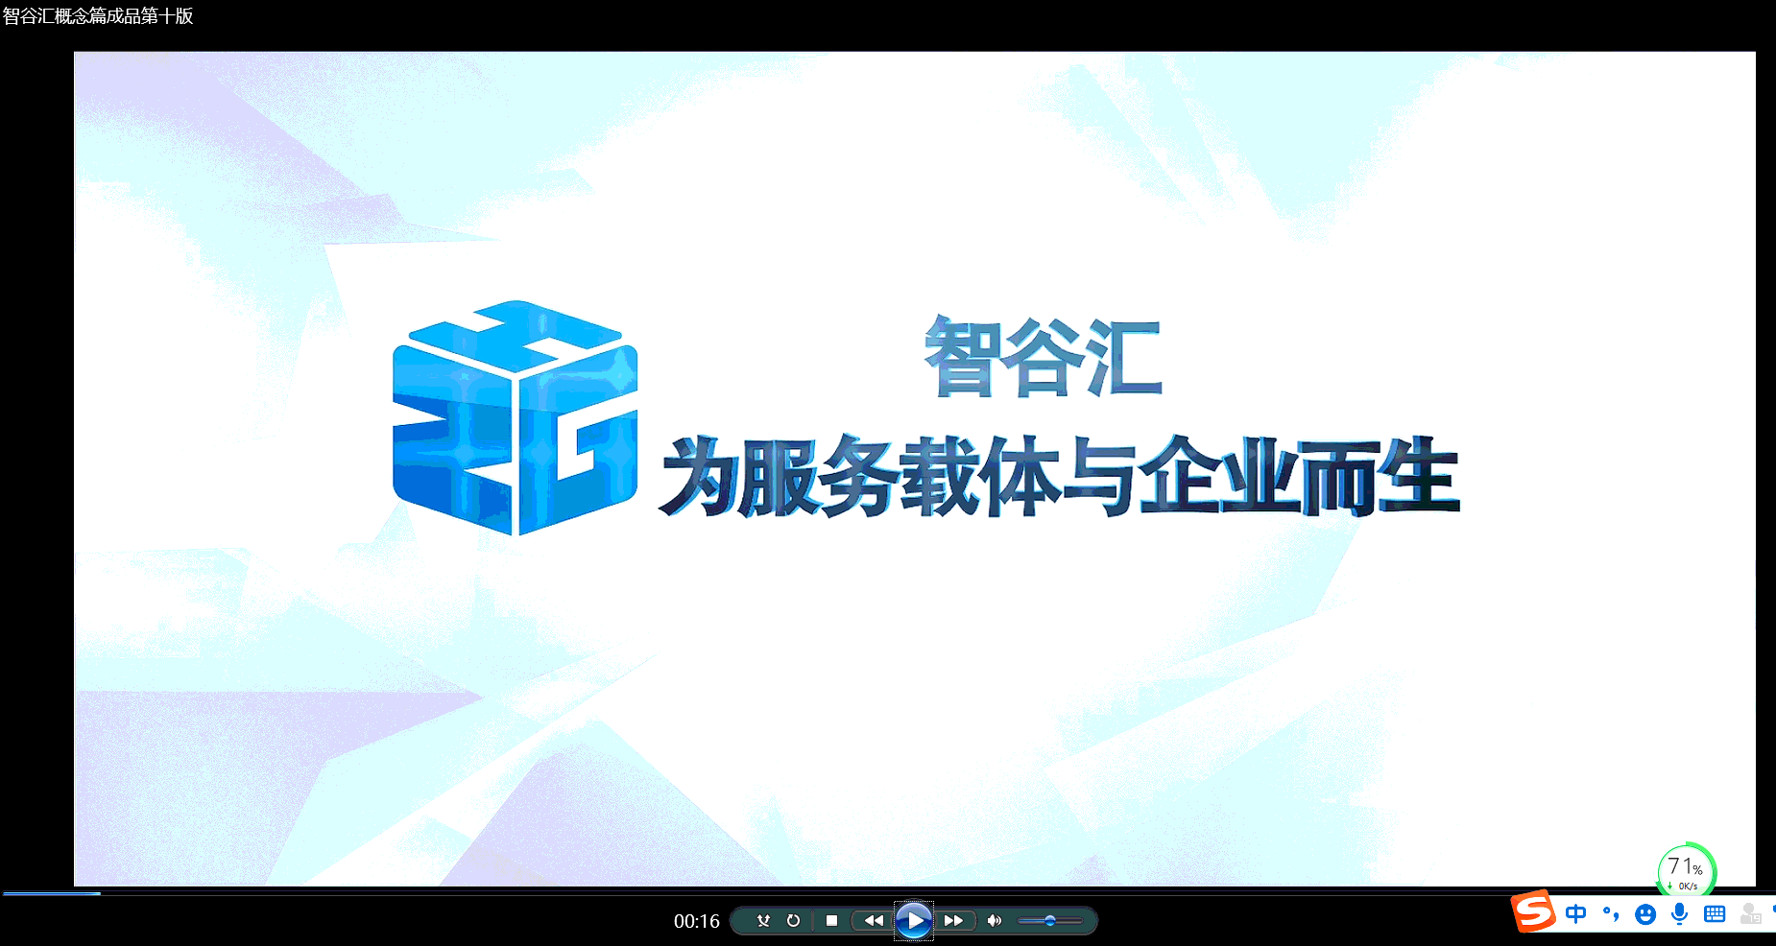  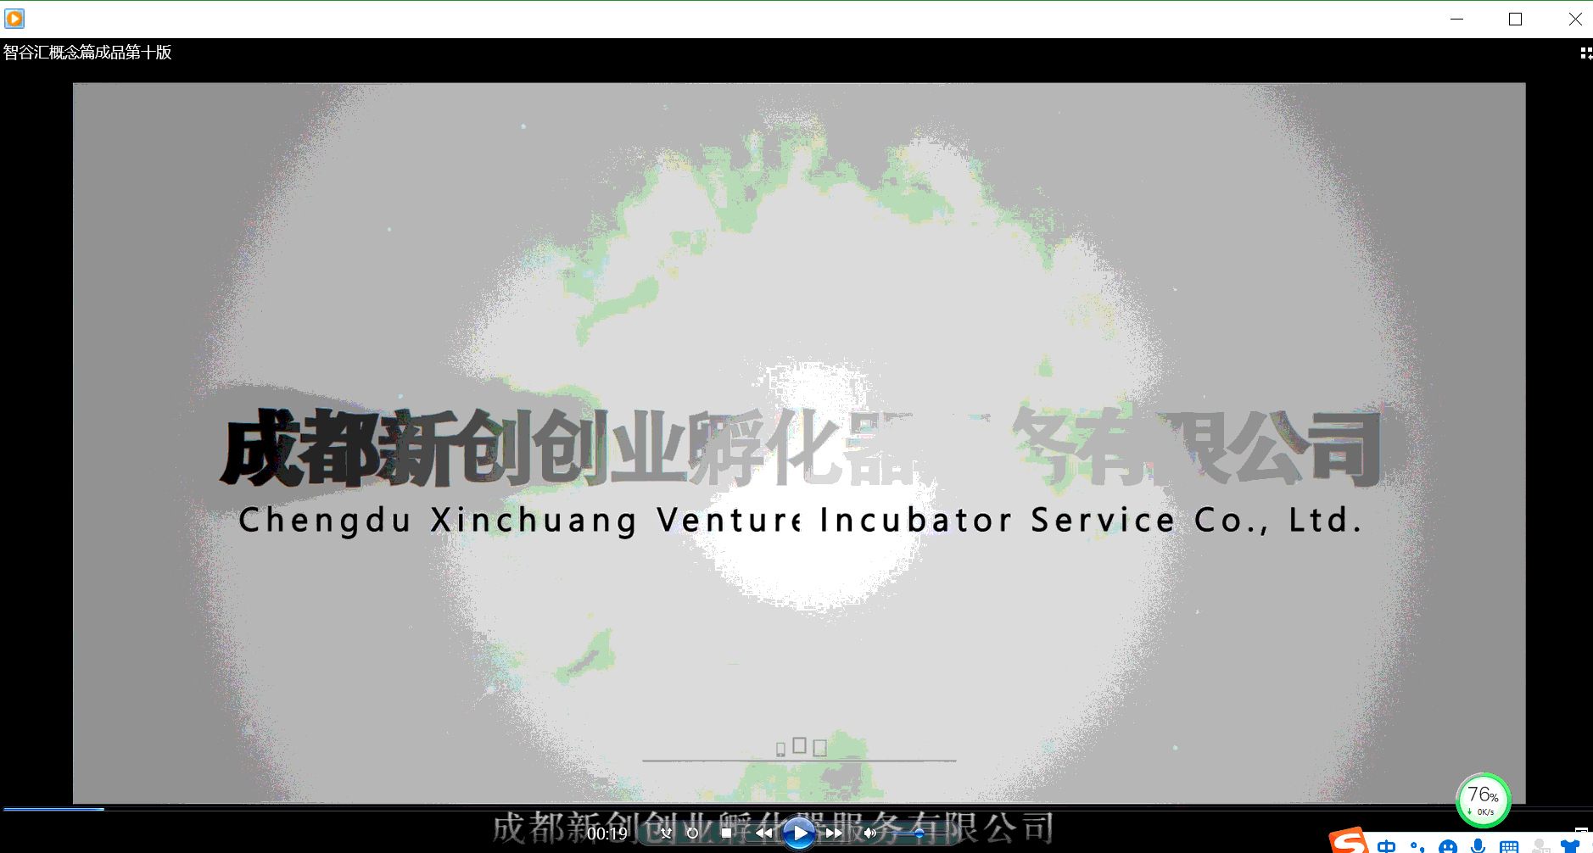  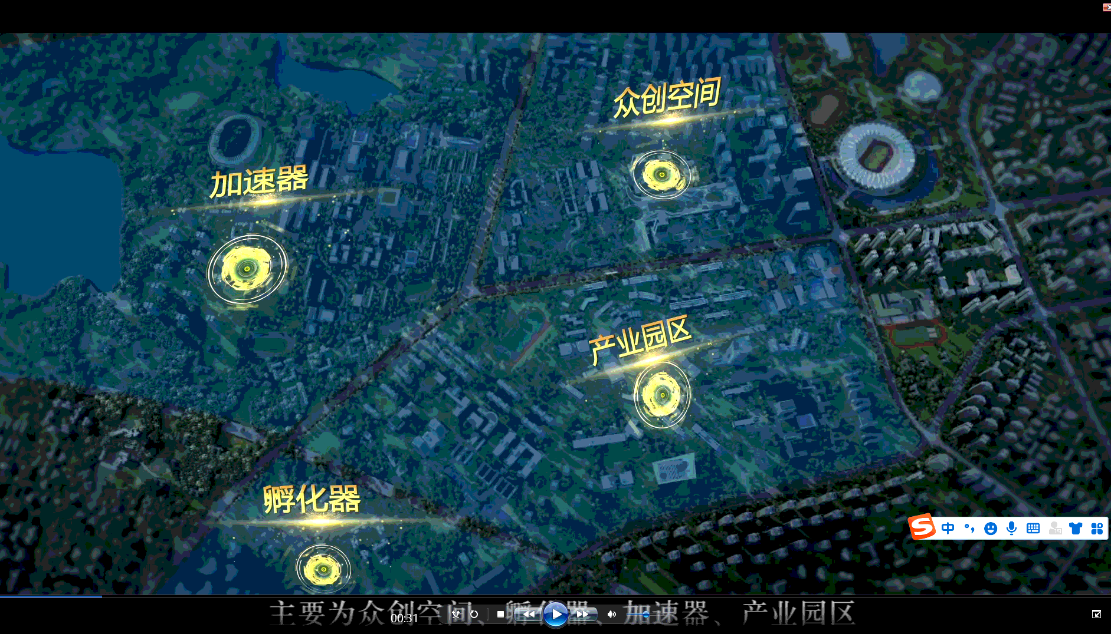  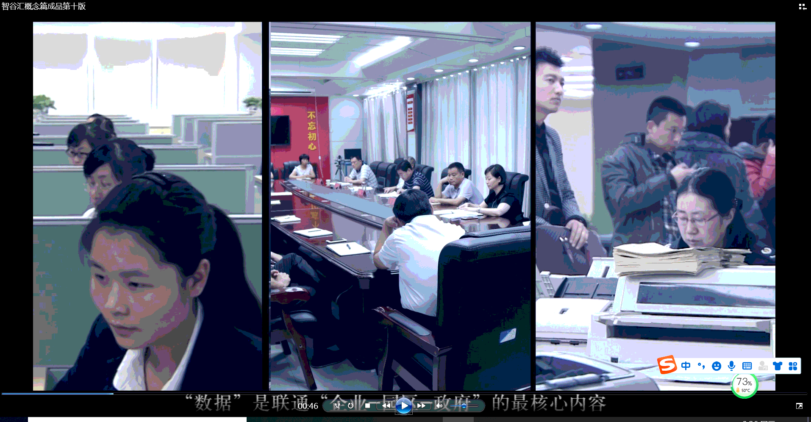  抽项目顾客满意度调查，客户满意度100%。  抽智慧零售情景短剧-UCP古装篇项目脚本：  场景：古代香粉铺子  一位风韵的老板娘满面欣喜地推门而进，柜台服务女士们吓得赶紧抬头。老板娘拿出一瓶化妆品道：  新产品到啦！  掌柜娘子赶紧拿起来看，一脸疑惑。  老板娘说  这是我家大官人花了50万两银子请美利坚国著名医官彼得科夫，以及咱们朝中太医院张无忌大师共同研制，包含本草精华和MCST特别精华元素，专门针对那刚生了婴儿，家境尚好的夫人。管保让她们用了之后，容光焕发，夫君欢喜，公婆爱看，孩子健康，小姑羡慕，闺中姐妹嫉妒….  你赶紧给我算算，你这有多少符合背景的老主顾？  （柜台娘子赶紧拿来一个surface，一页一页翻给老板娘看）  柜台娘子：老板娘，放心，咱家铺子的老主顾的资料都存在这里，随时查看。  老板娘：对了，不仅是你这个铺子，还有苏州杭州金陵汴京香港台北新加坡悉尼大阪纽约伦敦，到底有多少潜在主顾，你快给我翻看翻看  柜台娘子：surface打开teams，我现在就跟各地分店开会。  “你们都在吗？老板娘开会啦～”  。。。。。。  智慧零售情景短剧-UCP古装篇项目服化道准备：  演员 服装 服装参考 备注 道具  老板娘 古装一套(好材质）带鞋子 汉服或宋服 头饰  柜台服务员 古装一套（一般）无需鞋子  柜台娘子 古装一套（较好、无需鞋子 汗巾 毛笔、记录本  古时瓶瓶罐罐，算盘，陶瓷花瓶、香薰炉、扇子、字画、账本、毛笔架、砚台等  分镜头：  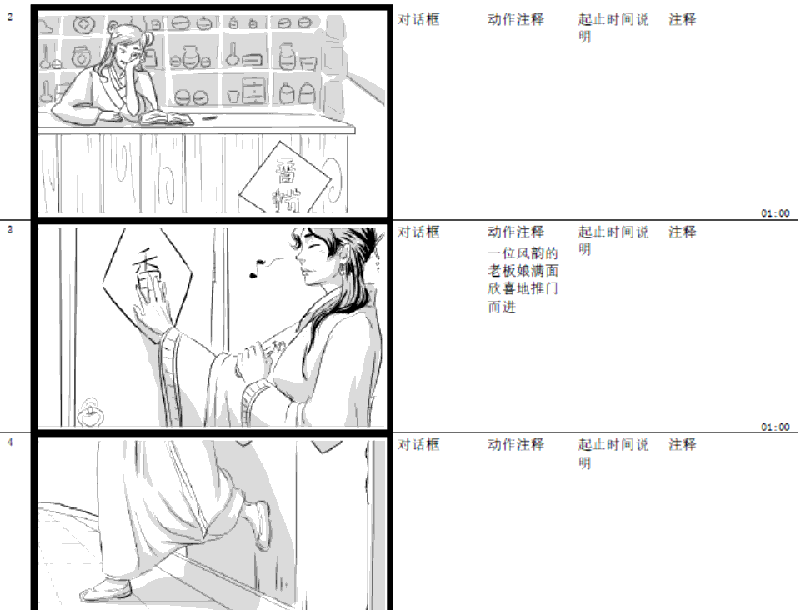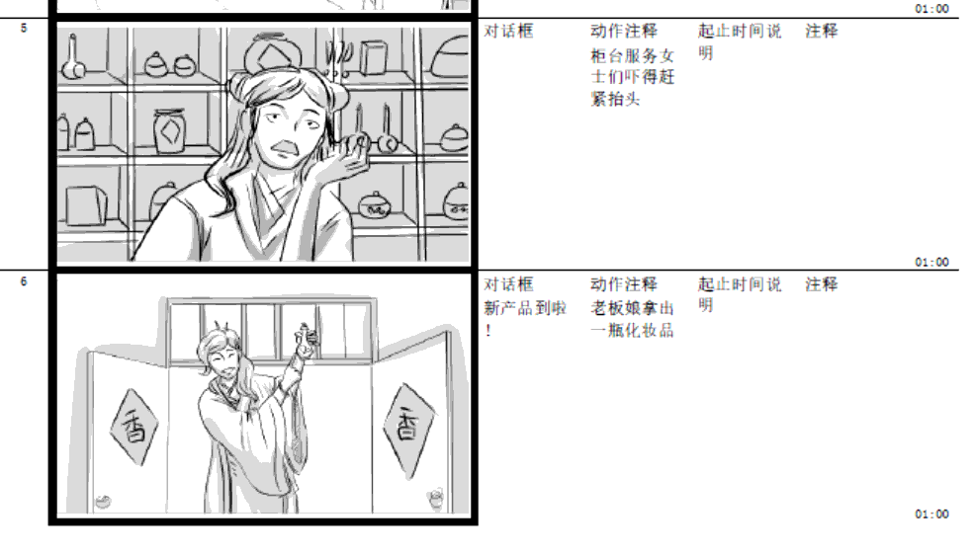  抽与客户沟通记录：  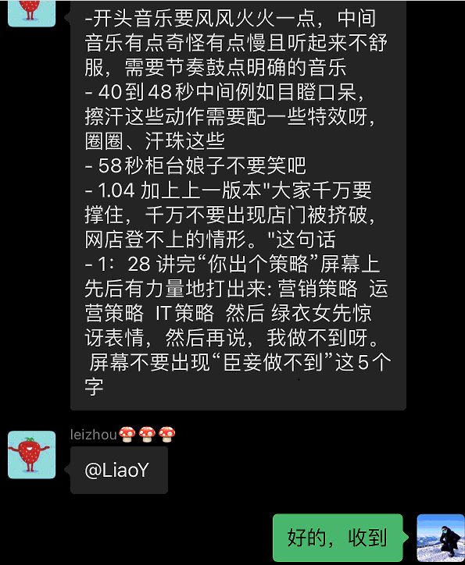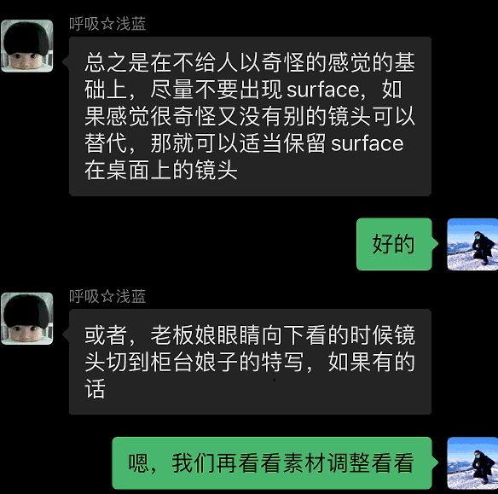  。。。。。。  后期制作：  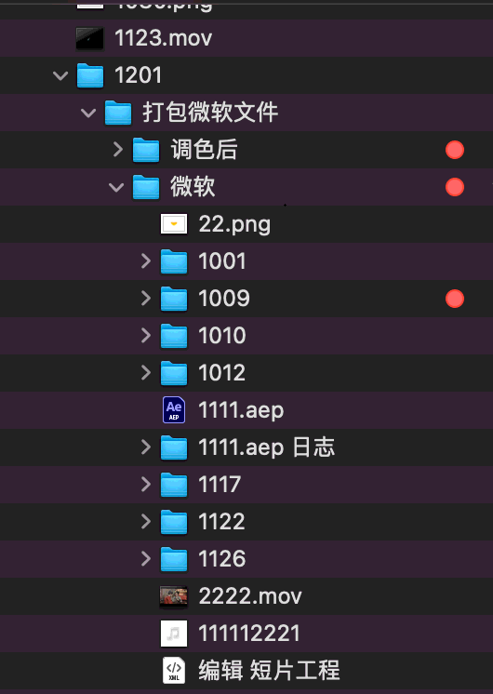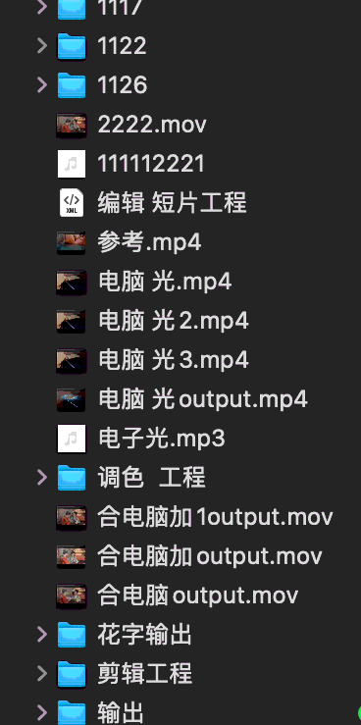  查看成品：  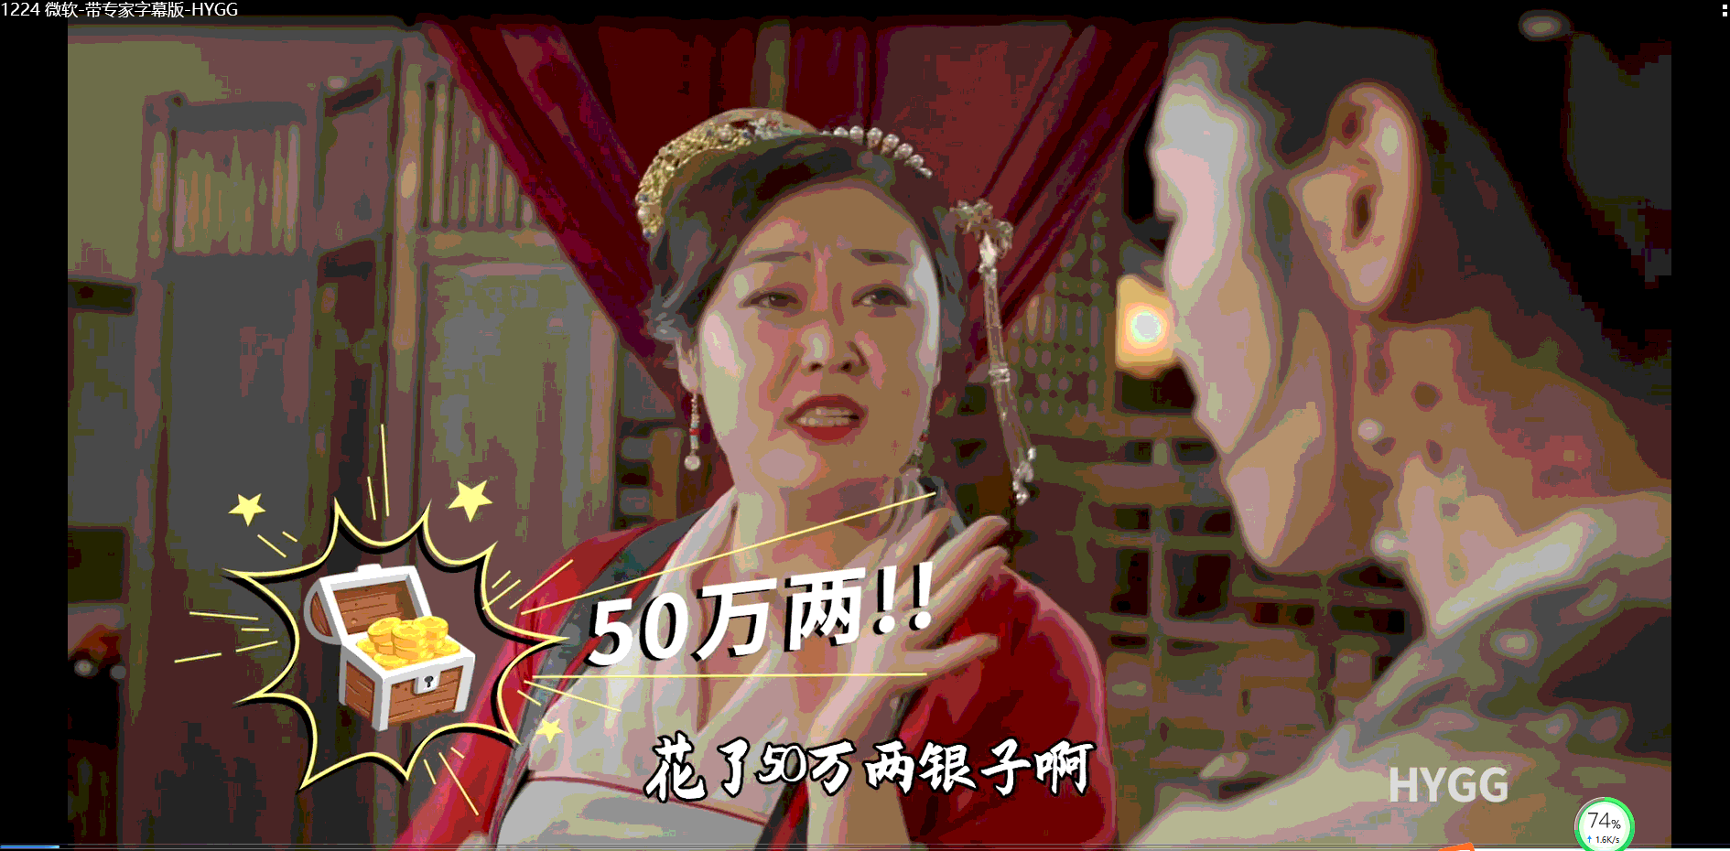  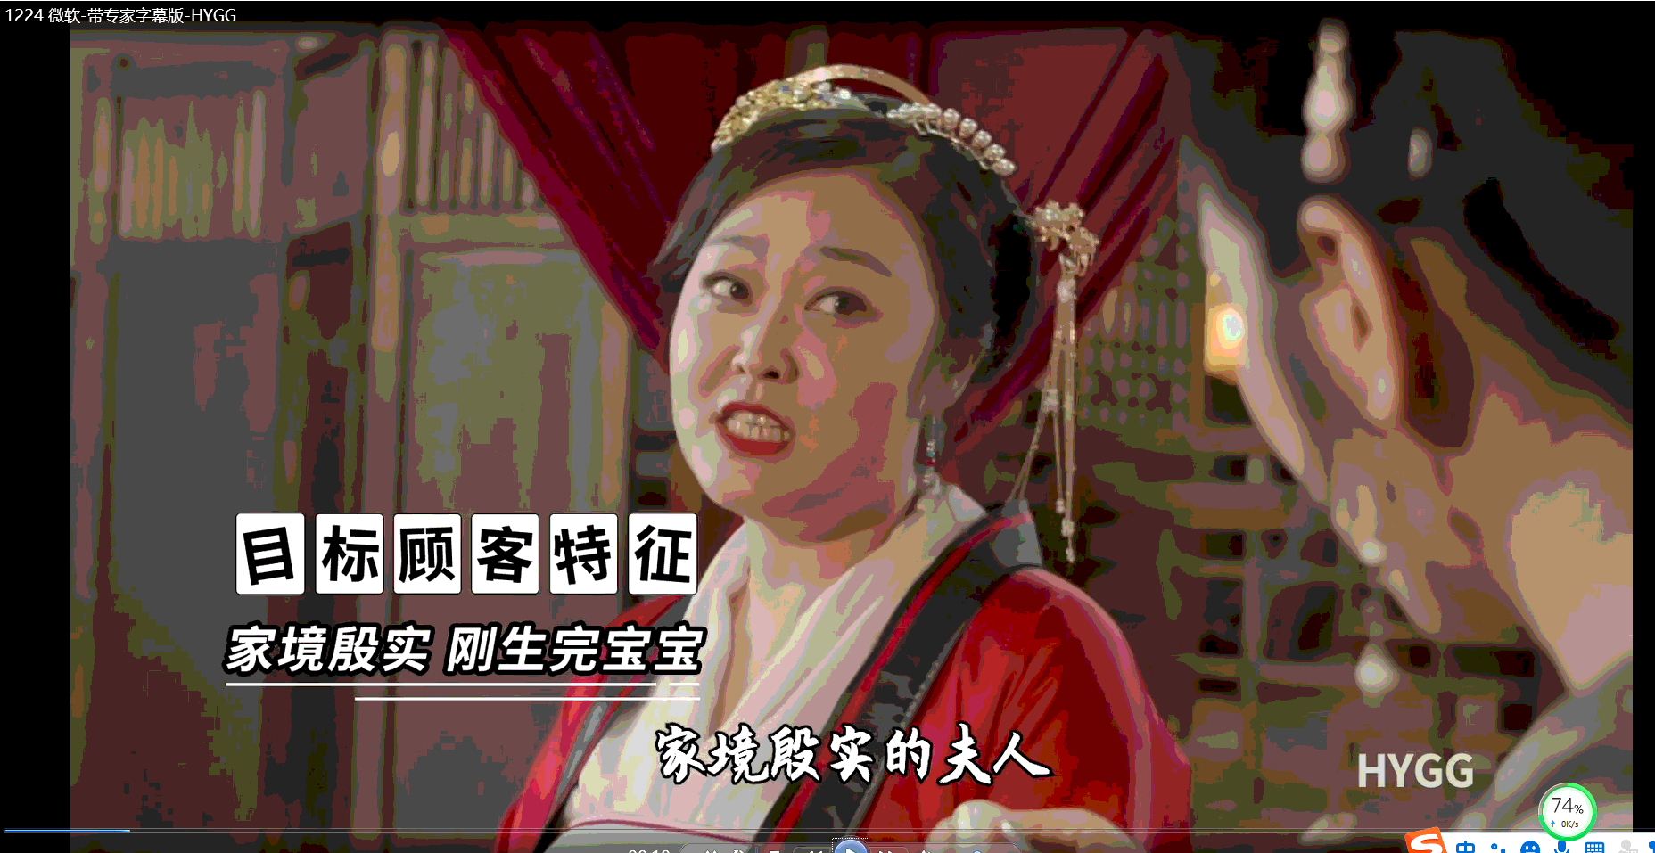  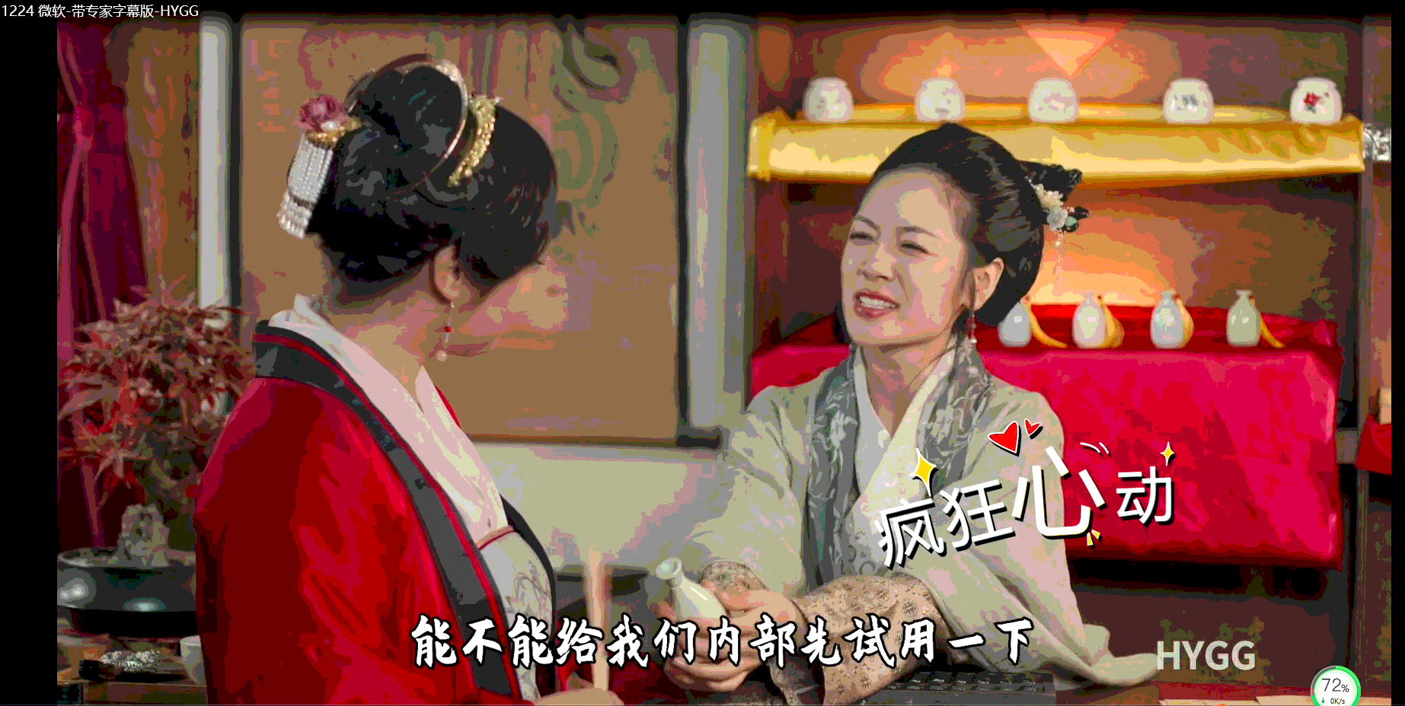  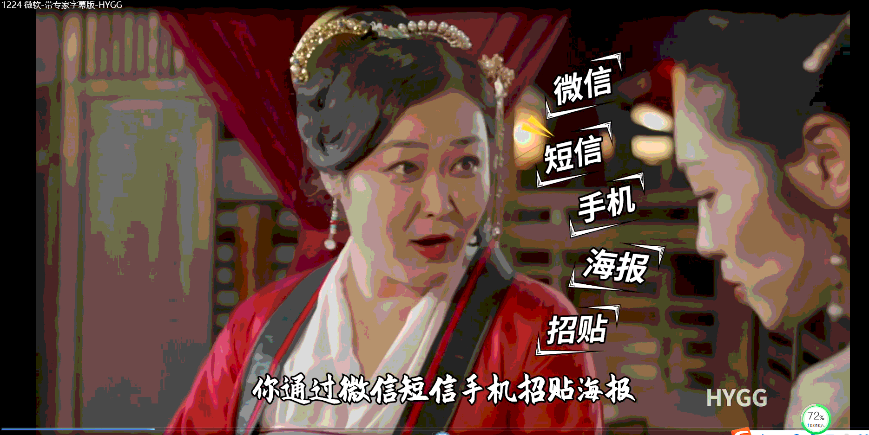  。。。。。  抽项目服务人员考核表  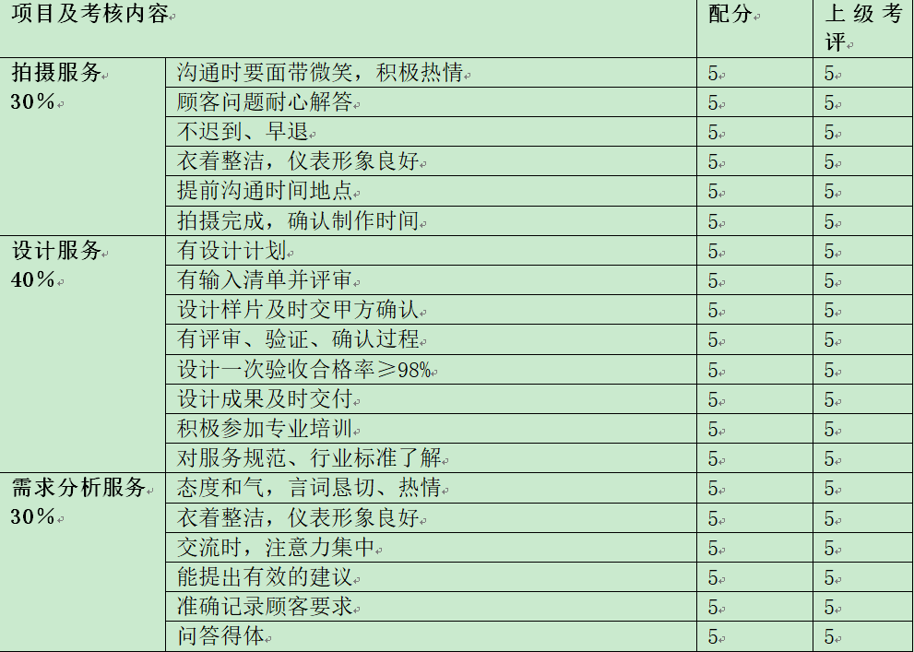  抽项目顾客满意度调查，客户满意度100%。  2、 使用适宜的设备  公司主要基本设施：Adobe Photoshop、Adobe Illustrator、Adobe Premiere、Adobe After Effects、相机、相机配件、摄影常用设备、电脑，主要由于视频策划、设计、拍摄、制作和办公；基本满足要求  不涉及特种设备。基本满足要求。  3、过程环境：无特殊要求 ，干净整洁即可，场景布置按情景需要。  4、指派胜任的人员，公司技术人员有多年经验，经确认符合要求  5、 需确认过程：视频策划、设计、拍摄、制作过程，抽其他确认记录，企业未能提供，已开不符合  6、 实施防止人为错误的措施：确认好客户需求、与客户建立良好沟通机制。  7、服务过程的控制由各自工序检验合格后，方可放行；  8、成片的检验企业目前是进行客户确认 。  上述措施实施有效。  实施产品和服务的放行、交付和交付后的活动：  1、查产品交付：根据合同要求进交付  2、查交付后的活动：产品交付后的活动直接由综合办负责改进落实。  现场查看：  1、技术人员均是相关专业毕业。  2、办公环境：企业经营地为租赁，面积共100平米，宽敞明亮、布局合理。  3、法律法规及国家标准、行业标准收集齐全。  4、办公工具摆放整齐，设施齐全。  策划、设计、拍摄、制作过程控制、放行过程受控，符合要求。 | N
标识和可追溯性 | Q8.5.2 | 产品状态标识应包括以下内容：  a）服务的内容、客户信息等；  b）检验状态：设计稿的内部审查、客户审查、客户确认。  可追溯性：成片→方案→项目负责人→合同，保证了公司服务各过程可追溯。
产品防护 | Q8.5.4 | 该公司产品无特殊防护要求，主要防护要求为电子版本的安全传输，安全备份。  贮存环境：文件柜文件编号清晰，干燥，防护措施得当，满足要求，综合办派人进行保管，管理比较规范。
顾客财产 | Q8.5.3 | 公司的顾客或外部供方的财产主要是客户信息及客户提供的要求、数据等，如有丢失、损坏或不适用的情况发生，由使用部门及时记录在《顾客财产问题记录表》中，与顾客协商解决。  对客户进行服务时首先会对客户提供材料进行核对，得到客户确认无误后进行服务。  自体系运行以来尚无顾客财产问题记录。
交付后的活动 | Q8.5.5 | 交付后的活动：交付后的活动主要是售后服务，交付后，按照签订的合同条款实施售后服务，公司做出了售后服务承诺，明确有电话技术支持、投诉电话等内容。通过电话、网络等方式与客户交流沟通，了解顾客意见及建议。并将获得信息及时反馈到相关部门进行处理。  目前尚未发生服务导致的客户反馈及投诉情况
变更的控制 | Q8.5.6 | 查变更的控制：  经与综合办沟通，合同评审后，按合同要求进行设计并交付，如发现标的物与顾客要求不一致的，与客户商量，重新签订合同，延期的，与顾客商量，得到顾客确认后，再及时交付，并对延期的原因进行分析，避免下次再发生，  经了解，目前没有发生对服务提供的更改的情况。
不合格输出的控制 | Q8.7  Q10.2 | 企业规定了不合格品的识别、隔离、标识、评审及处置方面的要求。  在产品进货检验中出现的不合格可进行退货处理，在服务过程中出现不合格进行修改处理。  目前没有发生不合格的情况。

过程与活动、  抽样计划 | 涉及  条款 | 受审核部门：课程部 主管领导：刘娟 陪同人员：朱琳 | 判定
 |  | 审核员：朱晓丽 审核时间：2023.1.11
审核条款：QMS: 5.3、6.2、7.1.3、7.1.4、7.1.5 8.2 8.5， 8.6 8.7 10.2
OHS: 5.3、6.2，6.1.2、8.1、8.2
组织的岗位、职责权限 | QO  5.3 | 负责人：廖移  主要职责：设备控制；服务过程控制；成品的检验、放行控制、不符合控制等  负责本部门与职业健康安全有关事项  负责人清楚其职责。
目标和方案 | QO  6.2 | 部门目标：  1、服务任务按时完成率≥98%  2、顾客满意度≥90%；  3火灾发生为零  4、重大人员伤害事故为零  5、重大交通事故为零  每季度组织一次对目标、指标管理方案进行程度、完成情况的考核，提供安全目标、指标考核记录，  从2022年1-4季度的目标、指标管理方案完成情况考核来看，达到了阶段性的目标要求。  制定的指标和管理方案基本可行。
环境因素、危险源 | O6.1.2 | 查企业编制了《危险源辨识、评价控制程序》，用于识别和控制与各过程相关的环境因素和危险源，并确定重要环境因素，不可接受风险及控制办法。  提供《危险源清单、辨识及风险评价记录》，策划运营部识别出危险源主要包括：企业办公地触电危险、电气火灾、驾驶外出的交通风险、办公过程的烫伤、滑倒摔伤、自身防护不到位、防疫物资配备到位、人员交叉感染引起病毒感染等的风险，采用LEC定量评价法评估出不可接受风险，编制了《不可接受风险清单》，不可接受风险为：潜在火灾、交通事故、意外伤害。  对识别出的重要环境因素和不可接受风险，均制定了相应的管理措施如废弃物管理办法、应急预案、培训、演练、定期检查等。
设施设备管理 | Q7.1.3 | 公司主要办公、服务基本设施: Adobe Photoshop、Adobe Illustrator、Adobe Premiere、Adobe After Effects、相机、相机配件、摄影常用设备、电脑等，基本满足要求  Adobe Photoshop、Adobe Illustrator、Adobe Premiere、Adobe After Effects等软件均为正版，使用前、使用后均进行确认，软件管理符合要求。  相机、摄像设备等为使用人自己配备，自己保管，维护。无记录  不涉及特种设备。
过程运行环境管理 | Q7.1.4 | 企业经营地为租赁，面积共100平米左右，综合办宽敞明亮，通风良好，满足服务和办公需求。  经营过程无特殊环境要求。  观察办公现场环境整洁，秩序良好。  工作环境可满足需要。  拍摄场地按客户要求及课程情况确定。
监视和测量资源 | Q7.1.5 | 获得和使用适宜的监视和测量资源：  服务过程配备有检查表格和检查人员，编制了监视和测量规程，对服务质量进行检查、对顾客满意度进行调查，制定了对应表格。  基本满足要求 。
运行控制 | O8.1 | ●课程部需执行的文件有：《消防管理制度》《固体废弃物管理制度》等管理制度  1.办公过程水、电资源的使用执行《节水、节电管理办法》，注意节约用电，做到人走灯灭，电脑长时间不用时关机，下班前要关闭电源。  2.办公过程产生的固废，执行《固体废弃物管理制度》，按要求放到指定地点，查看无混放现象；废弃的防疫物资设置了废弃口罩专用垃圾桶进行统一丢弃处理。办公用品按要求由综合办负责发放，作好记录；  3.工作时间平均每天不超过8小时，公司为员工购买了意外险。  4.提供了《劳保用品发放台帐》，公司为员工提供安全帽、橡胶绝缘手套、口罩、洗手液等劳动防护用品及卫生防疫物品，有发放和接收记录。大楼物业负责所有进入大楼人员的体温检测，综合办负责来客登记，提供了办公区域消毒记录、员工体温监测记录。  5.办公楼道内疏散通道有应急灯、疏散指示标志等设施，有消防栓和灭火器，大楼物业统一管理和维护。  6.办公区产生的污水主要为日常清洁，污水无外排情况。  7.相关方施加影响：对客户和业务来访人员发放了相关方告知书，传达了环境、职业健康安全方针和相关要求。  气体排放：主要是日常打印和复印产生，量较小。  噪声：办公活动无重大噪声。  固废：配合综合办做好固废分类回收处置。  节约能源：公司在日常办公时尽量减少纸张及办公用品的消耗，日常注意节水节电，正常使用。  触电：定期检测用电办公设备和线路，发现故障及时修复，正确使用设备，防止触电、火灾事故发生。  火灾：楼道内消防栓和灭火器由物业统一管理，检查在有效期内。室内配有烟感、喷淋装置。  交通事故：对员工进行交通安全的培训，上下班途中遵守交通规则，不违章，防止交通事故的发生。  疫情防控：项目人员外出注意疫情防护，严格落实疫情防控措施。  拍摄现场临时多场所职业健康安全运行控制  1拍摄服务过程注意节约用电，做到人走灯灭，设备长时间不用时关机，下班前要关闭电源，防止触电。  2拍摄区域禁止吸烟，办公区域环境整洁、宽敞、办公设备状态良好、无安全隐患，拍摄区域配备有效的干粉灭火器。  4、工作时间平均每天不超过8小时。  5、配备符合要求的消防设施。  6、拍摄区域整洁、光线充足、室内空气良好、配置有空调，设备安全状态良好，教育员工正确使用设备设施，用电基本规范，无乱拉线现象，防止火灾发生。  7、相关方施加影响：公司能够控制或能够施加影响的相关方有顾客等。对客户和业务来访人员发放了相关方告知书，将公司的安全控制要求发放到了所有相关方，督促影响各相关方按照安全管理体系要求对安全施加影响。在与顾客沟通和招投标时，通过选择适当时机向顾客宣传本公司的职业健康安全的方针理念以及本公司的具体做法、成绩等，向顾客施加职业健康安全的影响，增强顾客对本公司的信任程度。  拍摄区域的职业健康安全的控制基本满足要求。
应急准备和响应 | O8.2 | 公司建立了《应急准备和响应管理控制程序》，确定可能对职业健康安全造成影响的潜在的紧急情况或事故、事件，规定响应措施，以便防止和减少可能随之引发的有害的环境影响和相关的职业健康安全不良后果。  识别出紧急情况有火灾、触电。  查应急预案汇编，包含《防火应急预案》、《触电事故应急预案》等  园区发放了新冠肺炎专项应急预案和相关防疫要求；  配合综合办做好应急演练工作，参加了公司统一组织的应急演练；  2022年9月10日参加了公司组织的火灾演练；  2022年8月25 日参加了公司组织的触电演练；  具体记录见综合办审核记录。
与顾客有关的要求 | 8.2 | 企业根据招标文件要求确定产品技术要求、价格、交付期等是否能够达到，从而确认是否进行投标。中标后进行合同评审并签订合同。  公司主要通过电话方式、微信、QQ、市场调研等了解顾客需求、意见、问询及合同的处理等，不断提高服务水平。主要进行以下沟通：  1、向顾客提供保证产品和服务的有关信息，维护及应急措施。  2、接受顾客问询、询价、合同的处理。  3、对顾客的投诉或意见进行处理和答复。  4、客户信息等顾客财产的处置与管理  提供《客户抱怨投诉处理表》，体系运行以来未发生客户抱怨投诉情况。  目前沟通渠道畅通。  通过合同确定客户要求  抽查《合同》  客户：北京大学光华管理学院  服务项目内容：《走近会计学基础》数量；19个 成品时长：89分23秒  《宏观经济学》 31个 52分33秒  《张志学专题课》 7个 22分49秒  课程封面标题 114页  工作内容：课程封面标题排版；课程内容截选、删减；添加片尾；添加字幕；部分声音问题处理；  签订时间：2022年3月10日  有双方确认签字。  评审记录：评审内容：技术要求、交付时间、验收、售后服务等  参与人：各部门负责人  批准：廖移2022年3月9日  另抽其他合同及评审记录，均保存完好，符合要求。  企业有建立合同的更改的流程，合同中产品和服务要求的更改由产品部项目负责人负责管理，当客户合同要求变更时，填写“合同变更通知单”通知相关职能部门，并更新相关文件及时通知相关部门。自体系建立以来，没有发生合同更改的情况，如果需要更改，需对更改内容重新评审，并将变化的要求及时通知有关人员。
生产和服务提供的控制  放行控制 | Q8.5.1  Q8.6 | 获得规定以下内容的文件化信息：  1）提供的服务或执行的活动的特征：  ①与组织服务有关的法律法规：产品质量法、民法典、消费者权益保护法等；  ②MOOC在线课程拍摄制作标准、国家精品在线开放课程拍摄制作标准、中国教师研修网教育视频技术标准、CY/T 48.4-2008音像制品质量技术要求 第4部分:数字视频光盘(VCD)、DB11/T 384.16-2018图像信息管理系统技术规范 第16部分:视频图像字符叠加要求GB/T 32944-2016影视拍摄基地服务规范等指导性文件和脚本、拍摄分镜、后期制作等记录。  2）要达到的结果：客户要求  获得和使用适宜的监视和测量资源：  服务过程配备有检查表格和检查人员，编制了监视和测量规程，对服务质量进行检查、对顾客满意度进行调查，制定了对应表格，基本满足目前设计要求。  在适当阶段进行监视和测量，以验证过程或输出的控制及产品和服务的接收准则已得到满足；  抽北京大学光华管理学院课程制作项目资料：  项目要求：  服务项目内容：《走近会计学基础》数量；19个 成品时长：89分23秒  《宏观经济学》 31个 52分33秒  《张志学专题课》 7个 22分49秒  课程封面标题 114页  工作内容：课程封面标题排版；课程内容截选、删减；添加片尾；添加字幕；部分声音问题处理；  提供原始素材及照片：全国大学生数学竞赛提高课程 宣传片、全国大学生数学竞赛提高课程  沟通过程记录：  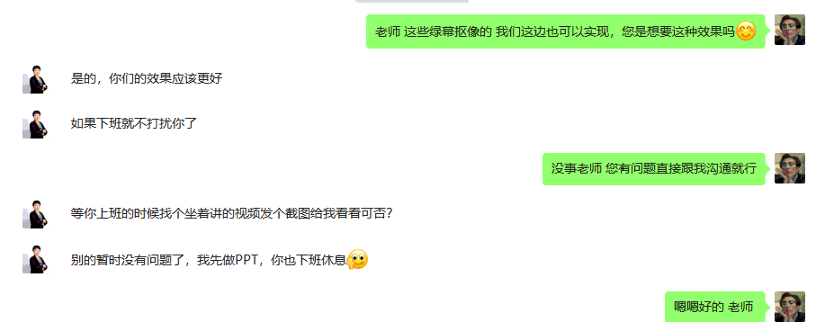  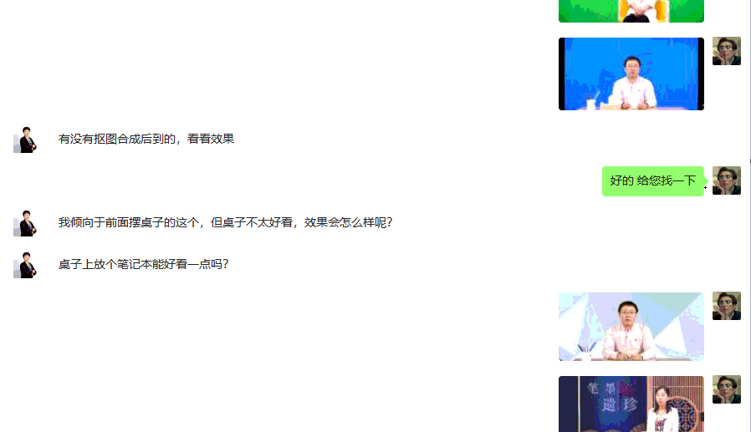  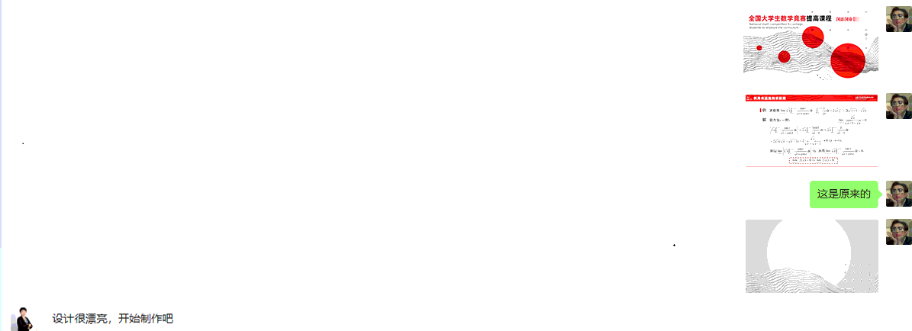  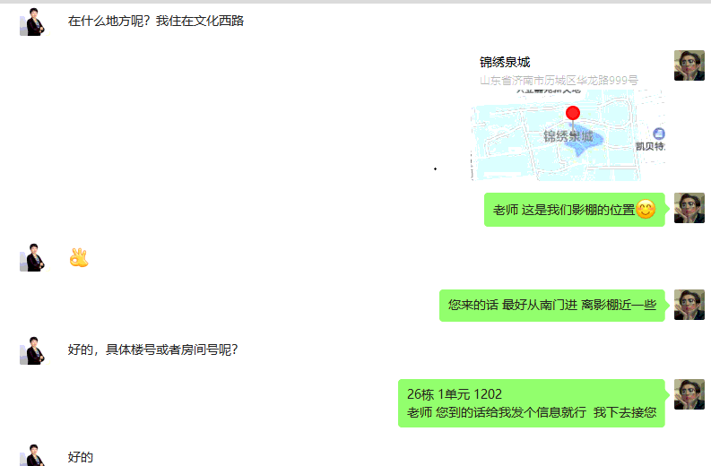  抽成片：  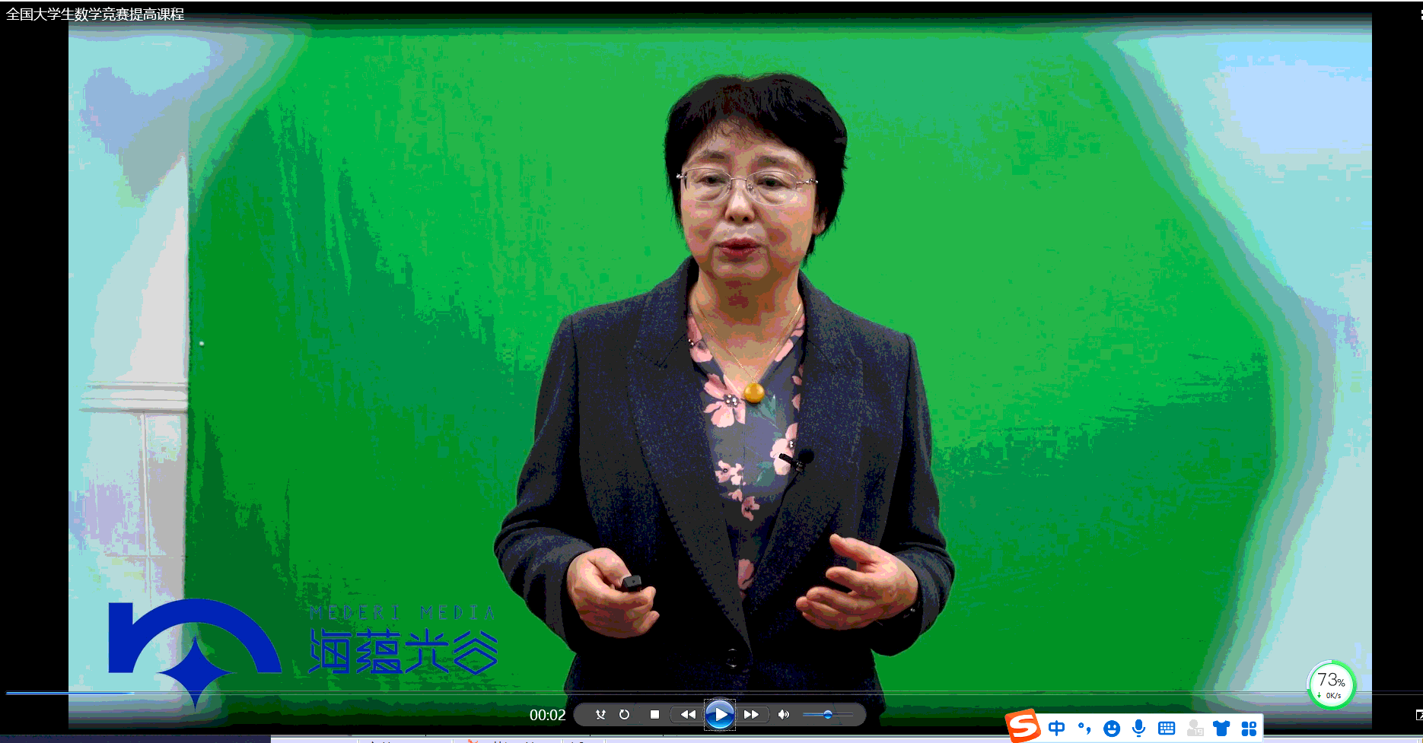  老师审片：  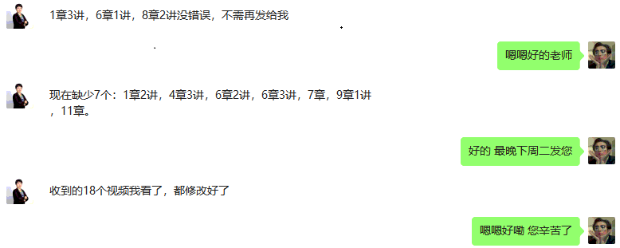  成品提交：  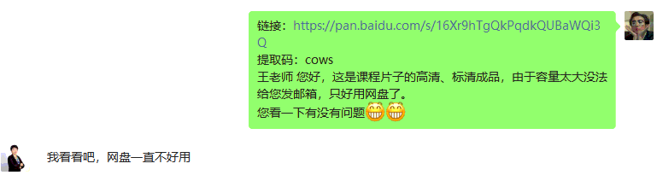  抽项目顾客满意度调查，客户满意度100%。  抽项目服务人员考核表  抽项目顾客满意度调查，客户满意度100%。  2、 使用适宜的设备  公司主要基本设施：Adobe Photoshop、Adobe Illustrator、Adobe Premiere、Adobe After Effects、相机、相机配件、摄影常用设备、电脑，主要由于视频策划、设计、拍摄、制作和办公；基本满足要求  不涉及特种设备。基本满足要求。  3、过程环境：无特殊要求 ，干净整洁即可，场景布置按情景需要。  4、指派胜任的人员，公司技术人员有多年经验，经确认符合要求  5、 需确认过程：视频策划、设计、拍摄、制作过程，未能提供确认过程记录，已开不符合。  6、 实施防止人为错误的措施：确认好客户需求、与客户建立良好沟通机制。  7、服务过程的控制由各自工序检验合格后，方可放行；  8、成片的检验企业目前是进行客户确认 。  上述措施实施有效。  实施产品和服务的放行、交付和交付后的活动：  1、查产品交付：根据合同要求进交付  2、查交付后的活动：产品交付后的活动直接由综合办负责改进落实。  现场查看：  1、技术人员均是相关专业毕业。  2、办公环境：企业经营地为租赁，面积共100平米，宽敞明亮、布局合理。  3、法律法规及国家标准、行业标准收集齐全。  4、办公工具摆放整齐，设施齐全。  正在拍摄的课程一个，因疫情原因，无法现场进行审核，审核组视频形式对项目地进行审核  项目名称：《基于国际中文教育中文水平等级标准的初等语法实景数字化系列微课制作》  地址：山东省济南市历下区城投泊寓A座924室  项目开始时间：2022年12月28日  预计项目结束时间：2023年1月18日  现场工作4人  设备：相机、相机配件、摄影常用设备、电脑等，满足拍摄需求  工作现场设有专人管理，环境维持较好，未发现顾客财产破坏情况。  与工作人员连线询问现场人员应工作内容及要求，均能梳理回答。  现场视频具体见附件  策划、设计、拍摄、制作过程控制、放行过程受控，符合要求。 | N
标识和可追溯性 | Q8.5.2 | 产品状态标识应包括以下内容：  a）服务的内容、客户信息等；  b）检验状态：设计稿的内部审查、客户审查、客户确认。  可追溯性：成片→方案→项目负责人→合同，保证了公司服务各过程可追溯。
产品防护 | Q8.5.4 | 该公司产品无特殊防护要求，主要防护要求为电子版本的安全传输，安全备份。  贮存环境：文件柜文件编号清晰，干燥，防护措施得当，满足要求，综合办派人进行保管，管理比较规范。
顾客财产 | Q8.5.3 | 公司的顾客或外部供方的财产主要是客户信息及客户提供的要求、数据等，如有丢失、损坏或不适用的情况发生，由使用部门及时记录在《顾客财产问题记录表》中，与顾客协商解决。  对客户进行服务时首先会对客户提供材料进行核对，得到客户确认无误后进行服务。  自体系运行以来尚无顾客财产问题记录。
交付后的活动 | Q8.5.5 | 交付后的活动：交付后的活动主要是售后服务，交付后，按照签订的合同条款实施售后服务，公司做出了售后服务承诺，明确有电话技术支持、投诉电话等内容。通过电话、网络等方式与客户交流沟通，了解顾客意见及建议。并将获得信息及时反馈到相关部门进行处理。  目前尚未发生服务导致的客户反馈及投诉情况
变更的控制 | Q8.5.6 | 查变更的控制：  经与综合办沟通，合同评审后，按合同要求进行设计并交付，如发现标的物与顾客要求不一致的，与客户商量，重新签订合同，延期的，与顾客商量，得到顾客确认后，再及时交付，并对延期的原因进行分析，避免下次再发生，  经了解，目前没有发生对服务提供的更改的情况。
不合格输出的控制 | Q8.7  Q10.2 | 企业规定了不合格品的识别、隔离、标识、评审及处置方面的要求。  在产品进货检验中出现的不合格可进行退货处理，在服务过程中出现不合格进行修改处理。  目前没有发生不合格的情况。

过程与活动、抽样计划 | 涉及  条款 | 受审核部门：综合办 主管领导/陪同人员：朱琳 | 判定
 |  | 审核员：朱晓丽 审核时间：2023年1月11日
审核条款：Q8.4/9.1.1/9.1.2/9.1.3
O6.1.2/6.1.3/6.1.4/ 8.1/8.2/9.1.1/9.1.2
环境因素、危险源 | O6.1.2 | 查企业编制了《危险源辨识、评价控制程序》，用于识别和控制与各过程相关的环境因素和危险源，并确定重要环境因素，不可接受风险及控制办法。  提供《危险源清单、辨识及风险评价记录》，策划运营部识别出危险源主要包括：企业办公地触电危险、电气火灾、驾驶外出的交通风险、办公过程的烫伤、滑倒摔伤、自身防护不到位、防疫物资配备到位、人员交叉感染引起病毒感染等的风险，采用LEC定量评价法评估出不可接受风险，编制了《不可接受风险清单》，不可接受风险为：潜在火灾、交通事故、意外伤害。  对识别出的重要环境因素和不可接受风险，均制定了相应的管理措施如废弃物管理办法、应急预案、培训、演练、定期检查等。 | Y
合规义务、法律法规及其他要求 | O  6.1.3 | ●根据《合规性义务（法律、法规及其它要求）控制程序》要求，综合办负责对适用的法律法规的识别和收集，随时对法律法规的更新进行跟踪，并进行补充。获取渠道为网络和期刊等。  ●提供《法律法规清单》，收集了适用的环境和安全法律法规：  突发事件应急预案管理办法  新型冠状病毒感染的肺炎病例监测方案（第二版）  突发公共卫生事件应急条例  工作场所有害因素职业接触限值 第1部分：化学有害因素  工作场所有害因素职业接触限值 第2部分：物理因素  。。。。。。  未识别北京当地与职业健康安全相关的法律法规，已开不符合 | N
措施的策划 | O6.1.4 | 在策划应对风险和机遇的措施时，综合办综合考虑了企业所处的危险源及合规义务，以及面对的风险和机遇，制定了职业健康安全目标及管理方案，总经理廖移负责批准。职业健康安全管理方案中明确为实现职业健康安全目标和指标的责任部门；规定实现职业健康安全目标和指标的时间；具体措施和经费预算；都由总经理批准。职业健康安全管理方案的实施，综合办每半年对方案实施情况进行检查跟踪，向总经理报告；一般在管理评审之前对环境、职业健康安全目标及管理方案由综合办对其进行评审，并将完成情况以书面形式呈报管理者代表，以便提交管理评审。 | Y
采购过程及控制类型和程度、  外部供方的信息 | Q  8.4 | 企业确定了对外部供方实施的具体控制要求，旨在确保产品能够按计划提供，并符合要求，为确保外部提供的过程、产品不会对企业稳定地向顾客提供合格的产品的能力产生不利影响。  提供《合格供方名录》《供方评定记录表》,企业主要采购产品为办公用品及摄像器材，摄像器材基本处于饱和状态，近两年未进行采购，主要进行的是办公用品和配件的采购，主要在京东进行采购  抽2022年12月17日采购订单  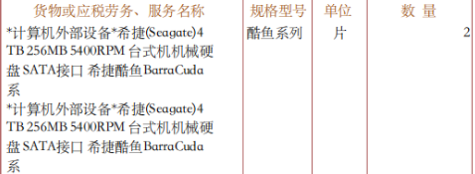  。。。。。。  京东配送，收到货物后根据订单进行核对，有问题进行退换货，本年度未发生退换货情况  采购过程受控 | Y
顾客满意 | Q9.1.2 | 公司对顾客满意的监测的相关内容进行了规定，其包括了对调查方式、渠道、内容、频率等。  2022年11月30日公司采取对主要顾客进行满意度调查的形式，共发出3份《顾客满意度调查表》，有效回收：  调查内容有：服务质量、服务时间、价格等，查《顾客满意程度调查表》，客户评价均是非常满意。  提供《顾客满意率统计分析报告》，顾客满意率达到100%分，达到了质量目标的要求。  调查未发现有顾客投诉。 | Y
合规性评价 | O9.1.2 | ●查企业编制了《合规性评价控制程序》。为持续保持对法律法规及其他要求的符合性，公司定期开展合规性评价。原则上每年至少对本公司活动、产品和服务中适用的法律法规和其他要求进行一次合规性评审；特殊情况下要补充评审。  于2022.10.28开展了合规性评价工作，确认职业健康安全管理体系法律法规及其他要求的遵循情况。  提供了《2022年度环境、职业健康安全法律、法规和其他要求合规性评价计划》《法律法规合规性评价记录》，评价记录表评价了职业健康安全管理方面适用的法律法规要求的内容，评价了实际管理现状与法律法规及其他要求的符合性。  提供了《合规性评价报告》，对合规性评价情况进行了总结，评价内容包括：火灾控制合规情况，固废排放合规情况，环境和职业健康安全管理方案情况，安全管理，传染病防治管理，劳动防护情况。。。  合规性评价结论：综上，在管理活动中涉及到的各项环境因素、危险源得到了较为有效的控制，达到了管理目标/指标的规定，符合国家、行业、地方有关环境、安全的法律法规和客户及供应商有关环境、安全的各项要求，体系运行以来，我公司未发生环境违法事故、安全事故，未收到相关不良投诉。到目前为止，公司在环境、安全方面是合规的。  评价人：朱琳、刘娟、孙玮 审核人：廖移 日期：2022年10月28日  未对北京当地与职业健康安全有关的法律法规进行评价，已开不符和 | N
运行控制 | O8.1 | ●综合办需执行的文件有：《消防管理制度》《固体废弃物管理制度》等管理制度  1.办公过程水、电资源的使用执行《节水、节电管理办法》，注意节约用电，做到人走灯灭，电脑长时间不用时关机，下班前要关闭电源。  2.办公过程产生的固废，执行《固体废弃物管理制度》，按要求放到指定地点，查看无混放现象；废弃的防疫物资设置了废弃口罩专用垃圾桶进行统一丢弃处理。办公用品按要求由综合办负责发放，作好记录；  3.工作时间平均每天不超过8小时，公司为员工购买了意外险。  4.提供了《劳保用品发放台帐》，公司为员工提供安全帽、橡胶绝缘手套、口罩、洗手液等劳动防护用品及卫生防疫物品，有发放和接收记录。大楼物业负责所有进入大楼人员的体温检测，综合办负责来客登记，提供了办公区域消毒记录、员工体温监测记录。  5.办公楼道内疏散通道有应急灯、疏散指示标志等设施，有消防栓和灭火器，大楼物业统一管理和维护。  6.办公区产生的污水主要为日常清洁，污水无外排情况。  7.相关方施加影响：对客户和业务来访人员发放了相关方告知书，传达了环境、职业健康安全方针和相关要求。  气体排放：主要是日常打印和复印产生，量较小。  噪声：办公活动无重大噪声。  固废：配合综合办做好固废分类回收处置。  节约能源：公司在日常办公时尽量减少纸张及办公用品的消耗，日常注意节水节电，正常使用。  触电：定期检测用电办公设备和线路，发现故障及时修复，正确使用设备，防止触电、火灾事故发生。  火灾：楼道内消防栓和灭火器由物业统一管理，检查在有效期内。室内配有烟感、喷淋装置。  交通事故：对员工进行交通安全的培训，上下班途中遵守交通规则，不违章，防止交通事故的发生。  疫情防控：销售人员外出注意疫情防护，严格落实疫情防控措施。  办公区域的环境、职业健康安全的控制基本满足要求。 | Y
应急准备和响应 | O8.2 | 公司建立了《应急准备和响应管理控制程序》，确定可能对职业健康安全造成影响的潜在的紧急情况或事故、事件，规定响应措施，以便防止和减少可能随之引发的有害的环境影响和相关的职业健康安全不良后果。  识别出紧急情况有火灾、触电。  查应急预案汇编，包含《防火应急预案》、《触电事故应急预案》等  园区发放了新冠肺炎专项应急预案和相关防疫要求；  配合综合办做好应急演练工作，参加了公司统一组织的应急演练；  2022年9月10日参加了公司组织的火灾演练；  2022年8月25 日参加了公司组织的触电演练；  具体记录见综合办审核记录。 | Y
监视测量分析与评价 | QO  9.1.1 | 编制了《绩效监视和测量管理程序》，通过以下几种方式对运行过程绩效进行监视和测量：  该公司对管理体系过程进行监视和测量的方法包括：内审、管理评审、目标、管理方案考核、过程的监视和测量检查等。  内审、管理评审、目标、管理方案考核详见9.2/9.3/6.2的审核记录.  每月进行一次过程的监视和测量的检查，发现问题立即整改。  提供了《消防安全检查记录》，检查内容包括：灭火器位置配置是否合理，数量是否足够，是否责任到人、灭火器是否定期年检、是否有消防栓设备；消防栓是否畅通，消防栓箱内是否配备F型扳手、消防通道是否畅通、紧急疏散通道是否畅通  安全疏散通道、疏散集结地点和安全出口标志是否明显、是否安装自动喷淋设备、是否有火警自动警报设备、是否有紧急照明设备等；查2022年6月-12月检查记录，检查情况均符合要求，未发现不符合。  日常检查记录：管代负责对各部门的行为进行不定期的巡检。巡检内容包括：办公电器线路安全、办公场所安全性、办公环境、办公区域绿化、固废分类处理、办公物品整理、安全教育、现场消防、安全标识等。对发现的问题提出整改要求，责任部门整改，综合办负责验证及整改效果。  职业健康安全绩效监测：职业健康安全目标指标已完成。  自体系建立以来没有发生过安全事故。  监测设备：公司暂无职业健康安全监测设备。 | Y
分析与评价 | Q9.1.3 | 查通过体系运行所进行监视和测量结果的分析评价：  1、产品的符合性：通过进货验证、服务质量检验及不合格品的控制达到产品和服务的符合性；  2、顾客满意程度：每年对客户进行顾客满意度调查，经统计顾客满意度达到了预期目标，具体见9.1.2记录；  4、质量管理绩效和有效性：  对员工：每月进行工时定额考核，奖惩分明；  对公司：a.遵章守法，严格执行合同要求，不断满足客户潜在的要求，赢得市场，赢得效益；  b.通过内审、管评，不断改进完善管理体系运行；  5、针对识别出的风险和机遇采取了相应的措施；优选供应商，加强质量管理、拓展销售渠道等。  6、管理体系改进的需求：通过体系运行，产品的符合性、内审、管评的有效性及企业持续改进，不断完善各项软硬件环境，提高产品质量，满足客户需求。  7、各部门目标考核记录来看，各部门分解的目标均已完成。  综上所述，基本符合标准要求。 | Y

说明：不符合标注N

